重庆市渝东卫生学校
2025年招生简章、海报、打卡墙设计制作服务
邀标文件

项目名称：2025年招生简章、海报、打卡墙设计制作服务

采购单位：重庆市渝东卫生学校
2025年3月17日

一、采购内容
项目名称 | 采购限价（元） | 资金来源
2025年招生简章、海报、打卡墙设计制作 | 43700.0 | 财政预算资金

二、供应商资格条件
（一）满足《中华人民共和国政府采购法》第二十二条规定。
（二）本项目的特定资格要求：投标方经营范围需包含印刷品印刷、纸制品制造，广告设计、制作、代理，图文设计制作等相关资质。
三、邀标对象
本次邀标对象来源为本项目前期市场询价考察单位及本公示期内意向报名单位。
四、采购需求清单
商品信息 | 规格型号 | 数量 | 单位 | 最高单价限价（元） | 单项总价限价（元）
招生简章 | 封面200克铜版纸，A3双面彩印覆膜，内页157克铜版纸，A3双面彩印，骑马钉装订。 | 40000 | 份 | 0.7 | 28000.0
招生海报 | 大对开860*580不干胶彩色单面。 | 4000 | 张 | 2.6 | 10400.0
新生打卡墙 | 打卡标牌PVC+UV打印+不锈钢支架220*90cm；欢迎新同学PVC立体字+UV打印260*85cm；（参考附件6图例）。 | 1 | 面 | 5300 | 5300.0
项目合计总价最高限价 |  |  |  |  | 43700.0

注：1.投标方单项报价、项目合计总价（含设计）均不得超过对应的最高限价。

招生简章、招生海报设计效果图交与校方商议满意后制作。

新生打卡墙需要实地查看现场，设计效果图交与校方商议满意后制作。

五、质量保证及售后服务要求
（一）供应商所供产品名称、规格、数量、质量要求与邀标文件要求相符。
（二）产品属于国家规定“三包”范围的，其产品质量保证期不得低于“三包”规定。
六、响应文件相关时间及地点
（一）公示时间及地点：
1.公示时间： 2025年3月17日-3月19日
2.公示地点：重庆市渝东卫生学校官网
（二）报名时间及地点：
1.响应文件递交时间： 2025年3月20日9:00-9:30
2.响应文件递交地点：重庆市渝东卫生学校综合楼7楼702办公室(垫江县桂溪街道桂西大道北段321号)。
（三）开评标时间及地点：
1.开评标时间：2025年3月20日9：40
2.开评标地点：重庆市渝东卫生学校综合楼八楼二会议室
七、中标人的确定方式
采购人在符合资格审查的供应商中，按报价最低原则确定中标单位。若出现最低报价相同的情况，学校将现场组织最低报价相同单位二次竞价。
八、合同的签订
中标方在开标结束后两日内与学校签订项目合同。
九、交货期限及地点
（一）交货时间
自合同签订之日起 10 个工作日。
（二）交货地点
重庆市渝东卫生学校实习招就科103办公室
十、验货方式
（一）货物到达现场后，成交供应商应在使用单位人员在场情况下当面开箱，共同清点、检查外观，作出开箱记录，双方签字确认。
（二）成交供应商应保证货物到达采购人所在地完好无损，如有缺漏、损坏，由供应商负责调换、补齐或赔偿。
（三）成交供应商应提供完备的技术资料、装箱单和合格证等，并派遣专业技术人员进行现场指导。验收合格条件如下：
1．产品技术参数与采购合同一致，性能指标达到规定的标准。
2．货物技术资料、装箱单、合格证等资料齐全。
3．在规定时间内完成交货并验收，并经采购人确认。
十一、报价要求
本次报价为人民币报价，包含：货物费、运输费、安装调试费、装卸费、培训费、保险费、税费（含关税）等完成本项目的所有费用。
十二、供应商响应文件要求
供应商必须按邀标文件要求的时间地点递交响应文件，未按要求提供的视为无效供应商。
（一）响应文件内容（见附件模版）
1.盖鲜章的《报价函》《明细报价表》各1份。
2.盖鲜章的《法定代表人身份证明书》1份，其中应包含法定代表人身份证复印件。若法定代表人委托他人投标，请提供盖鲜章的《法定代表人授权委托书》1份，其中应包含法定代表人及被授权人身份证复印件各1份。
3.盖鲜章的基本资格条件承诺函。
4.提供盖鲜章的营业执照复印件一份。
（二）响应文件装订要求
1.供应商只能有一个有效报价，供应商只能以自己单位名义提交响应文件。
2.响应文件应进行密封，按时送达指定地点。投标人应在封套上注明项目名称、单位名称并加盖单位公章。
3.封套的封口处应加盖单位公章（骑缝章）。
4.投标文件每页都需加盖投标人公章。报价函为两页打印的还需加盖骑缝章。
5.如果未按上述规定进行密封和标记或外观破损的，招标方不予接收。
十三、付款方式
交货签收无误后，按中标单位提供的收款信息一次性全款支付。
十四、其他要求
（一）本项目不接受联合体投标，不允许分包；
（二）投标方应确保参加开标会人员身份合法有效。
（三）非不可抗力因素，中标方未按合同要求提供服务的，采购方有权解除合同。
（四）中标方对出现的产品质量问题不予解决、服务消极怠的，采购方有权解除合同。
（五）投标人在报名前对项目制作要求等信息有疑惑的，可来电咨询，无论咨询与否递交响应文件的投标人均视为对本项目要求充分了解。
十五、联系方式
采购单位：重庆市渝东卫生学校
联系人： 汪老师
电话：13896681991
地址：重庆市垫江县桂溪街道桂溪大道北段321号。

附件1

报 价 函

（采购单位名称）：
我方收到 （项目名称）的邀标文件，经详细研究，决定参加该项目。
1.愿意按照邀标文件中的一切要求，提供本项目的商品及服务，报价为人民币大写： 元整；人民币小写 元。
2.我方现提交的响应文件为：响应文件正本壹份。
3.我方承诺：本次报价的有效期为30天。
4.我方完全理解和接受竞采文件的一切规定、要求和评审办法。
5.在整个采购过程中，我方若有违规行为，愿意接受重庆市政府采购相关管理方的处罚。
6.我方若中选，将按照招标结果签订合同，并且严格履行合同义务。本承诺函将成为合同不可分割的一部分，与合同具有同等的法律效力。
7.我方理解，最低报价不是成交的唯一条件。

供应商名称（公章）：
年 月 日

附件2

明细报价表

项目名称： 重庆市渝东卫生学校2025年招生简章、海报、打卡墙设计制作
商品信息 | 规格型号 | 数量 | 单位 | 单价（元） | 单项总价（元）
招生简章 | 封面200克铜版纸，A3双面彩印覆膜，内页157克铜版纸，A3双面彩印，骑马钉装订。 | 40000 | 份
招生海报 | 大对开860*580不干胶彩色单面。 | 4000 | 张
新生打卡墙 | 打卡标牌PVC+UV打印+不锈钢支架220*90cm；欢迎新同学PVC立体字+UV打印260*85cm；（参考附件6图例）。 | 1 | 面
项目合计总价：

填写要求：
1.供应商应完整填写本表，并盖章；
2.该表内容不可扩展、不可变更；
3.单项价格与项目合计总价均不得超过最高限价。

供应商名称（公章）：
年 月 日

附件3

法定代表人身份证明书（格式）/法定代表人授权委托书（格式）（二选一）
法定代表人身份证明书

致 （采购单位名称）：
（法定代表人名称及身份证代码）是（供应商名称）的法定代表人，电话 ，代表我单位全权办理上述项目的邀标报价、签约等具体工作，并签署全部有关文件、协议及合同。签字负全部责任。

法定代表人（签字或盖章）：
供应商名称（公章）
年 月 日

（附：法定代表人身份证正反面复印件）

法定代表人授权委托书

致 （采购单位名称）：
（法定代表人名称）是（供应商名称）的法定代表人，特授权 （被授权人姓名及身份证代码）电话 ，代表我单位全权办理上述项目的邀标报价、签约等具体工作，并签署全部有关文件、协议及合同。
我单位对被授权人的签字负全部责任。
在撤消授权的书面通知以前，本授权书一直有效。被授权人在授权书有效期内签署的所有文件不因授权的撤消而失效。

被授权人： 法定代表人：
（签字或盖章） （签字或盖章）

（附：被授权人、法定代表人身份证正反面复印件）

供应商名称（公章）
年 月 日

附件4

基本资格条件承诺函

致 （采购单位名称）：
（供应商名称）郑重承诺：
1.我方具有良好的商业信誉和健全的财务会计制度，具有履行合同所必需的设备和专业技术能力，具有依法缴纳税收和社会保障金的良好记录，参加本项目采购活动前三年内无重大违法活动记录。
2.我方未列入在信用中国网站（www.creditchina.gov.cn）“失信被执行人”、“重大税收违法案件当事人名单”中，也未列入中国政府采购网（www.ccgp.gov.cn）“政府采购严重违法失信行为记录名单”中。
3.我方在项目评审环节结束后，随时接受采购人检查验证，配合提供相关证明材料，证明符合《中华人民共和国政府采购法》第二十二条规定的供应商基本资格条件。
我方对以上承诺负全部法律责任。
特此承诺。

供应商名称（公章）
年 月 日

附件五
特定资格条件证书（营业执照复印件）或其他证明文件。

附件六

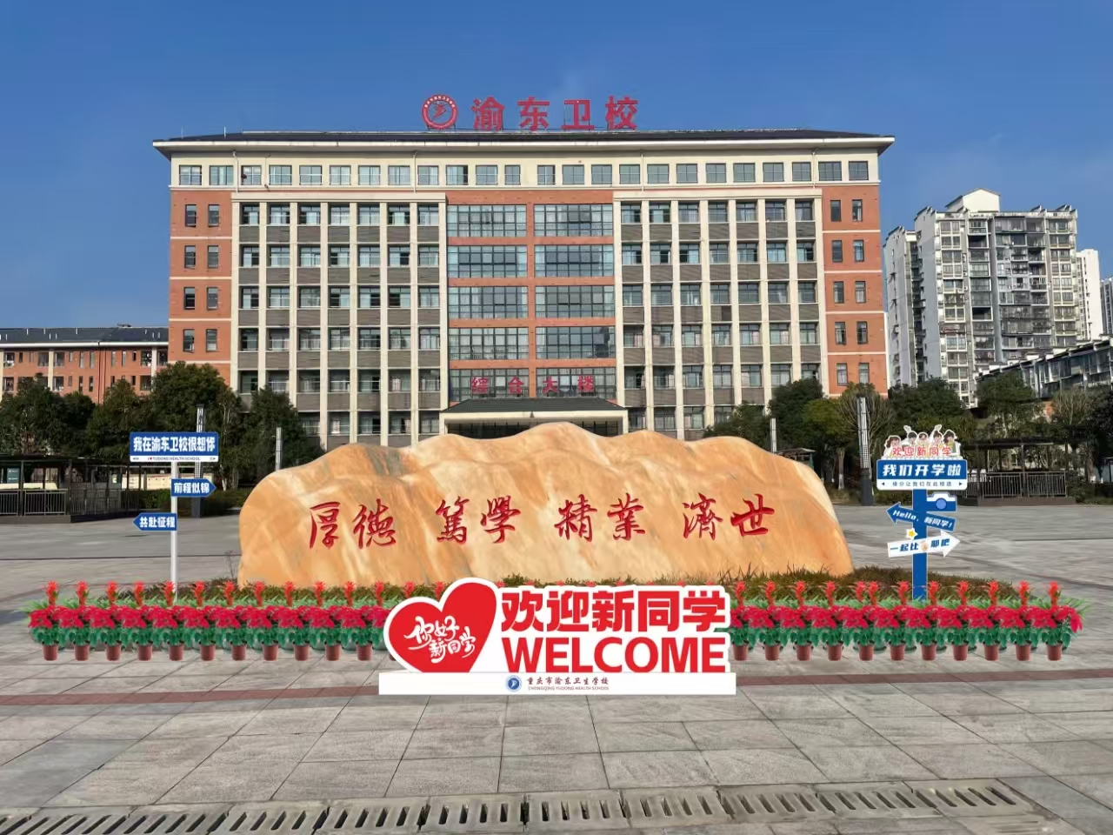

参考图，仅供参考。

---------------------------------------------------------------------

（结束）

